Läuferinformation 9. KOLV-Cup
Freie Startzeitwahl zwischen 14h und 15:15
Anfahrt über die Autobahn Abfahrt Warmbad von der Kärntner Straße Richtung SKA Rehazentrum, dem Warmbach Weg folgend
Parkplätze vor der Tennishalle und am Parkplatz nahe der Bahn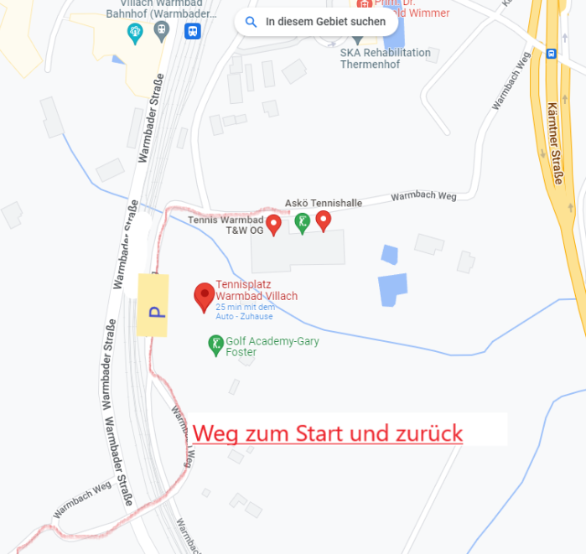
Wettkampfzentrum im Tenniscenter rechts am Gebäude vorbei auf die Südseite des Gebäudes
Korrektur: Maßstab für alle Kategorien 1:7.500!
Weg zum Start ca. 1000m ( beim Ziel vorbeikommend) , Weg vom Ziel zum WKZ ca. 1000m
Bitte den Startposten verwenden! Zeitlichen Abstand zu einem Läufer gleicher Kategorie mindestens 3 min!
Die Restauration des Tenniscenters versorgt uns mit Speisen und Getränken
Duschen und Toiletten im Gebäude, bitte betretet das Gebäude ohne OL-Schuhe.
Preisverleihung wenn möglich im Freien. Geehrt werden die ersten 3 der Kategorien D H -10 und -12 sowie die Family weiters die schnellste Dame und der schnellste Herr beim NAPE-Sprint.
Alle Teilnehmer und Teilnehmerinnen des NAPE-Sprints nehmen an der Tombola teil.
Preise werden nur an Anwesende vergeben.

Bahn1 |  | Bahn2
He 19- |  | Da 19-
He 35- |  | Da 35-
He 17-18
H 45-
Bahn3 |  | Bahn4
Da 17-18 |  | Da 15-16
Da 45- |  | Da 55-
He 55- |  | Da 65-
He 15-16 |  | He 65-
Bahn5
Da -14 |  | Bahn6
He -14  H Hobby |  | Da -12
He -12
D Hobby
Bahn7
Da -10
He -10
Family
Neulinge

NAPE-Sprint:
Alles Teilnehmer können gegen eine Gebühr von € 2.- an einem Supersprint auf der Napoleonwiese teilnehmen entweder vor oder nach ihrem Lauf, der Start kann zwischen 13:45 und 16h erfolgen. Start und Ziel der beiden Läufe sind in der Nähe.
Alle Starter nehmen an der Tombola teil.
Das Wettkampfteam

